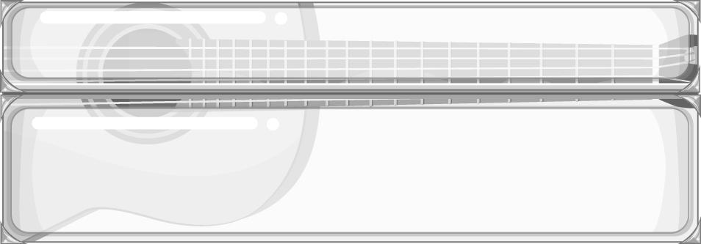
หน่วยการเรียนรู้ที่ 2

เครื่องดนตรีไทยและเครื่องดนตรีสากล

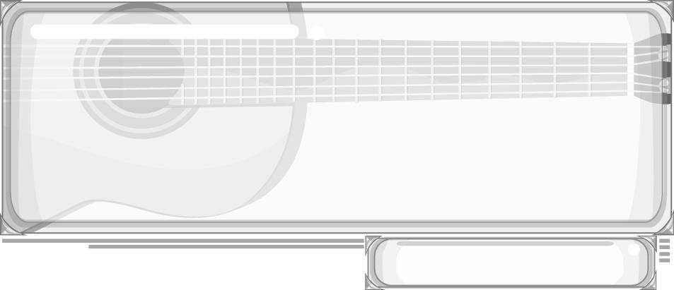
เวลา 5 ชั่วโมง


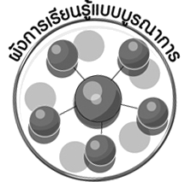
ผังการเรียนรู้แบบบูรณาการ

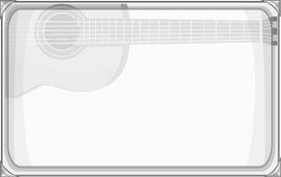


ภาษาไทย
➢ การตอบคำถาม
➢ การแสดงความคิดเห็น
ศิลปะ : ทัศนศิลป์
➢ การวาดภาพและระบายสี
สุขศึกษาและพลศึกษา
➢ การเล่นเกม
เครื่องดนตรีไทยและเครื่องดนตรีสากล

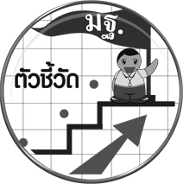
ตัวชี้วัด

➢ จำแนกประเภทและบทบาทหน้าที่เครื่องดนตรีไทยและเครื่องดนตรีที่มาจากวัฒนธรรมต่าง ๆ (ศ 2.1 ป.6/2)

ชั้นประถมศึกษาปีที่ 6 เวลา 1 ชั่วโมง

หน่วยการเรียนรู้ที่ 2 เครื่องดนตรีไทยและเครื่องดนตรีสากล
แผนการจัดการเรียนรู้ที่ 3 ประเภทเครื่องดนตรีไทย

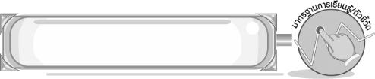
มาตรฐานการเรียนรู้/ตัวชี้วัด

มาตรฐานการเรียนรู้
ศ 2.1 เข้าใจและแสดงออกทางดนตรีอย่างสร้างสรรค์ วิเคราะห์ วิพากษ์วิจารณ์คุณค่าดนตรี ถ่ายทอดความรู้สึก ความคิดต่อดนตรีอย่างอิสระ ชื่นชมและประยุกต์ใช้ในชีวิตประจำวัน
ตัวชี้วัด
ศ 2.1 ป.6/2 จำแนกประเภทและบทบาทหน้าที่เครื่องดนตรีไทยและเครื่องดนตรีที่มาจากวัฒนธรรมต่าง ๆ
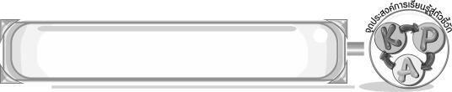
จุดประสงค์การเรียนรู้สู่ตัวชี้วัด

1. อธิบายเครื่องดนตรีไทยได้ (K)
2. จำแนกประเภทเครื่องดนตรีไทยได้ (P)
3. เห็นคุณค่าของเครื่องดนตรีไทยได้ (A)
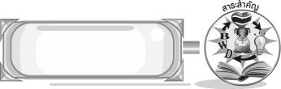
สาระสำคัญ

เครื่องดนตรีไทยแบ่งเป็น 4 ประเภทตามลักษณะการใช้งาน แต่ละประเภทมีรูปร่างลักษณะแตกต่างกันแต่เมื่อนำมาบรรเลงร่วมกันจะทำให้เกิดความไพเราะ
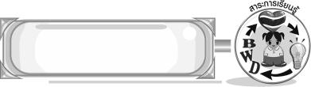
สาระการเรียนรู้

เครื่องดนตรีไทย

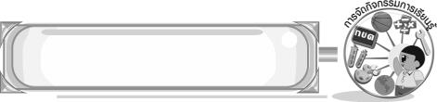

คุณลักษณะอันพึงประสงค์

รักความเป็นไทย
ตัวชี้วัดที่ 7.1 ภาคภูมิใจในขนบธรรมเนียมประเพณี ศิลปะ วัฒนธรรมไทย และมีความกตัญญูกตเวที

สมรรถนะสำคัญของผู้เรียน

➢ ความสามารถในการใช้ทักษะชีวิต
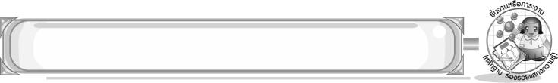
ชิ้นงานหรือภาระงาน (หลักฐาน ร่องรอยแสดงความรู้)

➢ แผนภาพความคิดเครื่องดนตรีไทย
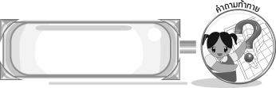
คำถามท้าทาย

➢ นักเรียนเคยเล่นเครื่องดนตรีไทยชนิดใดมาก่อนบ้าง เพราะอะไรจึงเลือกเล่นเครื่องดนตรีชนิดนั้น
การจัดกิจกรรมการเรียนรู้

1. ครูให้นักเรียนแสดงความคิดเห็นเกี่ยวกับเครื่องดนตรีไทย โดยใช้คำถาม ต่อไปนี้
➢ นักเรียนรู้จักเครื่องดนตรีชนิดใดบ้าง (ตัวอย่างคำตอบ ฉิ่ง ขลุ่ย กลอง ระนาด)
➢ นักเรียนทราบหรือไม่ว่า วิธีการเล่นระนาดควรทำอย่างไร (ตัวอย่างคำตอบ ใช้ไม้ระนาดตี)
➢ นักเรียนทราบหรือไม่ว่า ขลุ่ย ควรเล่นอย่างไร (ตัวอย่างคำตอบ เป่าให้เกิดเสียง)
2. ครูให้นักเรียนศึกษาความรู้เรื่อง ประเภทของเครื่องดนตรีไทย แล้วร่วมกันแสดงความคิดเห็น
โดยครูใช้คำถาม ดังนี้
➢ เราสามารถแบ่งเครื่องดนตรีไทยตามลักษณะการใช้ได้กี่ประเภท (4 ประเภท)
➢ เครื่องดนตรีไทย 4 ประเภท มีอะไรบ้าง (ดีด สี ตี เป่า)
➢ นักเรียนรู้จักเครื่องดนตรีใดและเครื่องดนตรีนั้นเป็นเครื่องดนตรีประเภทใด
(ตัวอย่างคำตอบ รู้จักเครื่องดนตรีกลอง ตะโพน ฉิ่ง ฉาบ ประเภทเครื่องตี)
3. ครูอธิบายเกี่ยวกับประเภทของเครื่องดนตรีไทยเพิ่มเติมให้นักเรียนฟังจนทุกคนเข้าใจ
4. ครูให้นักเรียนเล่นเกมจับคู่หรรษา โดยแบ่งนักเรียนในชั้นเรียนเป็น 2 กลุ่ม กลุ่มที่ 1 ถือบัตรคำประเภทเครื่องดนตรี กลุ่มที่ 2 ถือภาพเครื่องดนตรี โดยดำเนินการเล่นเกม ดังนี้
➢ ครูให้สัญญาณจับคู่ โดยครูเป่านกหวีดเพื่อให้เริ่มจับคู่ ให้นักเรียนที่มีบัตรคำประเภทเครื่องดนตรีนั้นจับคู่กับภาพเครื่องดนตรี ถ้าจับคู่ได้ให้นั่งลง
➢ ครูตรวจสอบความถูกต้องทีละคู่
➢ ถ้าคู่ใดจับคู่ผิดให้คู่นั้นทำตามเพื่อนในชั้นเรียน


จากนั้นครูนำบัตรภาพและบัตรคำมาติดเป็นแผนภาพสรุปบนกระดาน โดยให้นักเรียนร่วมกันตรวจสอบความถูกต้อง ดังตัวอย่างต่อไปนี้
เป่า


ตี


ดีด

ประเภทเครื่องดนตรีไทย

สี

5. ให้นักเรียนและครูร่วมกันสรุปความรู้ ดังนี้
➢ เครื่องดนตรีไทยแบ่งเป็น 4 ประเภทตามลักษณะการใช้งาน แต่ละประเภทมีรูปร่างลักษณะแตกต่างกันแต่เมื่อนำมาบรรเลงร่วมกันจะทำให้เกิดความไพเราะ
6. ให้นักเรียนร่วมกันแสดงความคิดเห็น โดยครูใช้คำถามท้าทาย ดังนี้
➢ นักเรียนเคยเล่นเครื่องดนตรีไทยชนิดใดมาก่อนบ้าง เพราะอะไรจึงเลือกเล่นเครื่องดนตรีชนิดนั้น

การจัดบรรยากาศเชิงบวก

ให้นักเรียนร่วมแสดงความคิดเห็นอย่างอิสระ
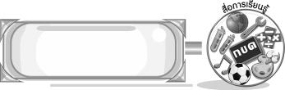
สื่อการเรียนรู้

- บัตรคำ
- บัตรภาพเครื่องดนตรีไทย
- เกมจับคู่หรรษา
- นกหวีด
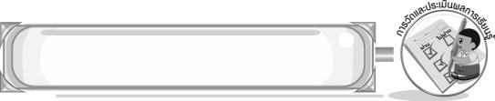
การวัดและประเมินผลการเรียนรู้

1. วิธีการวัดและประเมินผล
1.1 สังเกตพฤติกรรมของนักเรียนในการเข้าร่วมกิจกรรม
1.2 สังเกตพฤติกรรมของนักเรียนในการเข้าร่วมกิจกรรมกลุ่ม
2. เครื่องมือ
2.1 แบบสังเกตพฤติกรรมการเข้าร่วมกิจกรรม
2.2 แบบสังเกตพฤติกรรมการเข้าร่วมกิจกรรมกลุ่ม
3. เกณฑ์การประเมิน
3.1 การประเมินพฤติกรรมการเข้าร่วมกิจกรรม
ผ่านตั้งแต่ 2 รายการ ถือว่า ผ่าน
ผ่าน 1 รายการ ถือว่า ไม่ผ่าน
3.2 การประเมินพฤติกรรมการเข้าร่วมกิจกรรมกลุ่ม
คะแนน 9-10 ระดับ ดีมาก
คะแนน 7-8 ระดับ ดี
คะแนน 5-6 ระดับ พอใช้
คะแนน 0-4 ระดับ ควรปรับปรุง


ข้อเสนอแนะของผู้บริหารสถานศึกษา

________________________________________________________________________________________________________________________________________________________________________________________________________________________________________________________________________________________________________________________________________________________________________________________________________________________________________________________________________________________________________________________________________________________________________________________________________________________________________________________________________________________________________________________________________________________________________________________________________________________________________________________________________________________________________________________________________________________________________________________________________________________________________________________________________________________________________________________________________________________________________________________________________________________________________________________________________________________________________________________________________________________________________________________________________________________________________________________________________________________________________________________________________________________________________________________________________________________________________________________________________________________________________________________________________________________________________________________________________________________________________________________________________________________________________________________________________________________________________________________________________________
________________________________________________________________________________________________________________________________________________________________________________________________________________________________________________________________________________________________________________________________________________________________

ลงชื่อ__________________ (ผู้บริหารสถานศึกษา)
(__________________)
_____/_____/_____

บันทึกหลังการสอน

ผลการจัดการเรียนการสอน
________________________________________________________________________________________________________________________________________________________________________________________________________________________________________________________________________________________________________________________________________________________________________________________________________________________________________________________
________________________________________________________________________________________

ปัญหา/อุปสรรค
________________________________________________________________________________________________________________________________________________________________________________________________________________________________________________________________________________________________________________________________________________________________________________________________________________________________________________________________________________________________________________________________________________

แนวทางแก้ไข
________________________________________________________________________________________________________________________________________________________________________________________________________________________________________________________________________________________________________________________________________________________________________________________________________________________________________________________________________________________________________________________________________________

ลงชื่อ__________________ (ผู้บันทึก)
(__________________)
_____/_____/_____

